VARAZZE

Via S. Maria in Bethlem, 4

Ex RSA

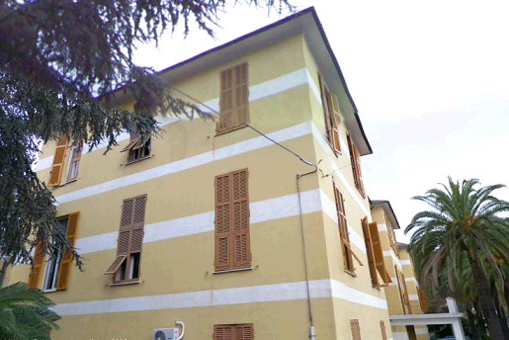

LOCALIZZAZIONE TERRITORIALE

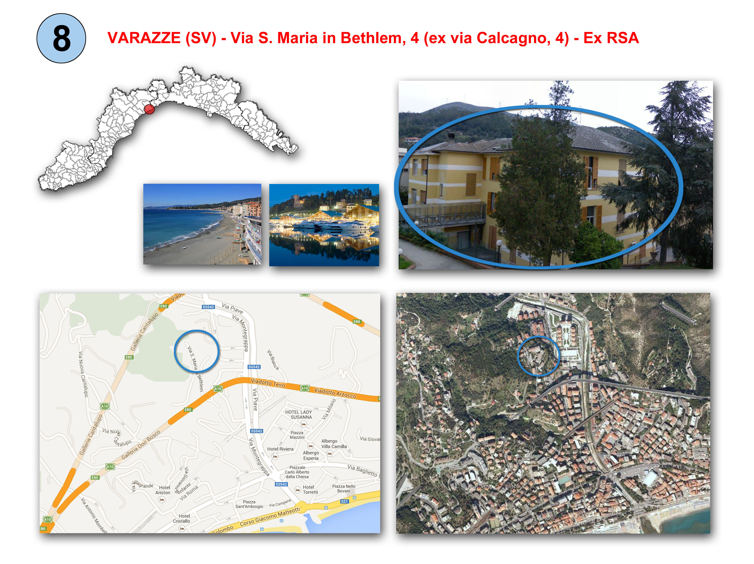

CONSISTENZA
Dimensione fabbricati | mq 2.016 (superficie ricavata da Atto di provenienza)
Dimensione terreni | mq 2.487 compresa porzione graffata a ex Centro diurno Alzheimer
Descrizione | Complesso immobiliare di carattere specialistico, ex Ospedale che si sviluppa su tre livelli, dotato di ascensori. Tramite passerella coperta e sospesa, è collegato ad un corpo di altezza inferiore posto a quota più elevata (Centro diurno Alzheimer)

STATO E DISPONIBILITA’ DEL BENE
Destinazione d’uso | Ex Residenza Sanitaria Assistenziale
Stato occupativo | Libero
Data di rilascio | Disponibile

DISCIPLINA URBANISTICA

Destinazione d’uso | PUC 2004 confermato nel 2013  ex art. 45 L.R. 36/97  Bene valorizzato ai sensi dell’art.29 della L.R. n.37/2011 con approvazione della relativa variante urbanistica  - Residenza  - Strutture Turistico Ricettive  Vedi link al PUC
Vincoli | Piano Bacino Teiro:  Suscettività al dissesto: Pg3b – Alta  Servitù di passaggio su piazzale anteriore  Mantenimento delle alberature ad alto fusto esistenti
Modalità d’intervento | E’ consentito l’incremento della S.A. mantenendo il volume esistente con la ricomposizione dei prospetti  Nel caso di demolizione del collegamento pedonale aereo, è possibile il recupero della volumetria dello stesso  Vedi link al PUC

